Аналитическая справка
о деятельности центра естественно-научной и технологической направленностей «Точка роста» МКОУ «Желанновская СШ» Одесского муниципального района Омской области за 4 квартал 2024 года.
ЭкоТРек-2024
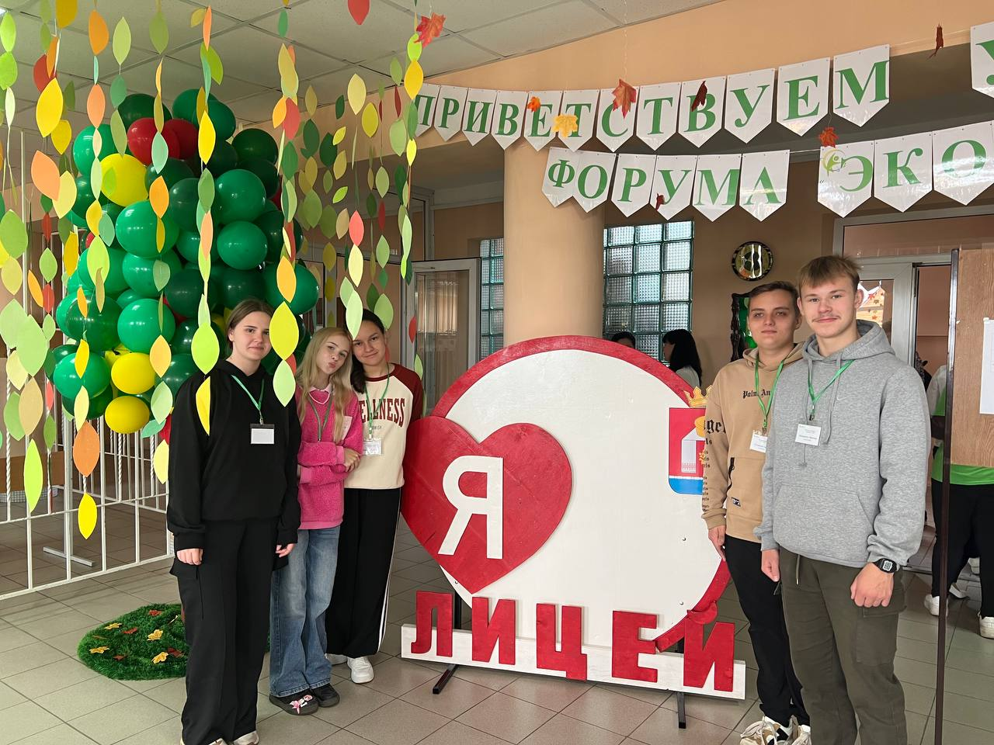
28 сентября на базе Павлоградского лицея состоялось яркое, интересное и познавательное, мероприятие, регионального масштаба
" ЭкоТРек-2024".
Согласно маршрутному листу каждая команда проходила 6 исследовательских станций:
- биохимическо-экспериментальную,
- измерительно-мониторинговую,
- микроскопическо-палеонтологическую,
- моделирование,
- наблюдательно-статистическую
-сравнительно-описательную.
На каждой станции команды проходили интеллектуальные испытания, которые позволяли раскрыться каждому участнику.

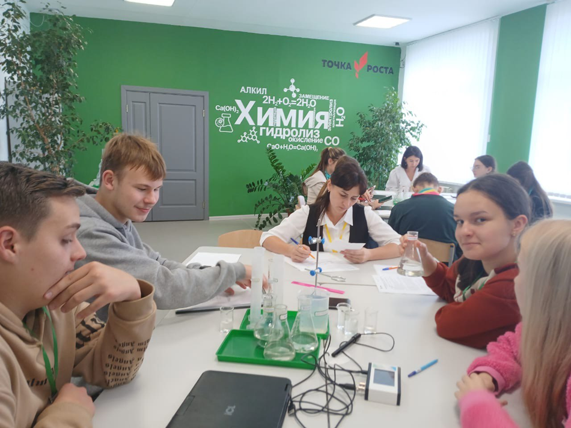
«Что такое «Робот»
В ноябре ребята 4 класса посетили два занятия в центре «Точка Роста» по робототехнике. Первое занятие было ознакомительное по теме « Что такое «Робот» целью которого являлось ознакомление с робототехникой через практическую деятельность посредством легоконструирования.
На втором занятии при помощи учителя и ребят 7 класса учащиеся сами конструировали роботов.
Ребята познакомились с основными направлениями робототехники и современного робототехнического производства, а также познакомились с видами и названиями деталей конструктора, азами программирования.
Ребятам очень понравилось, они остались довольны.

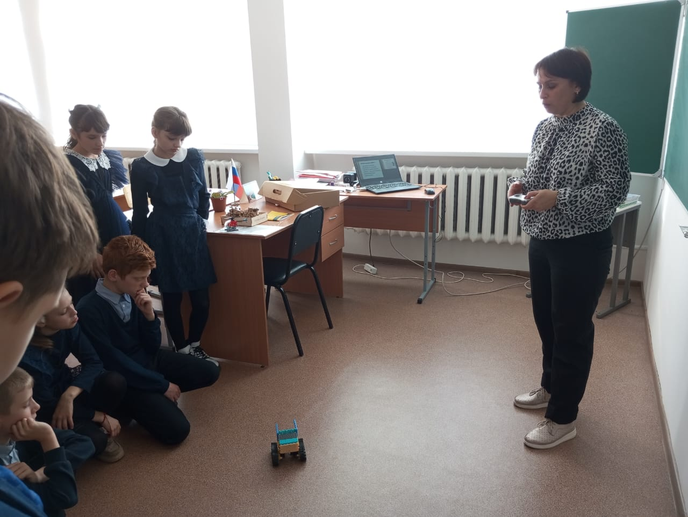
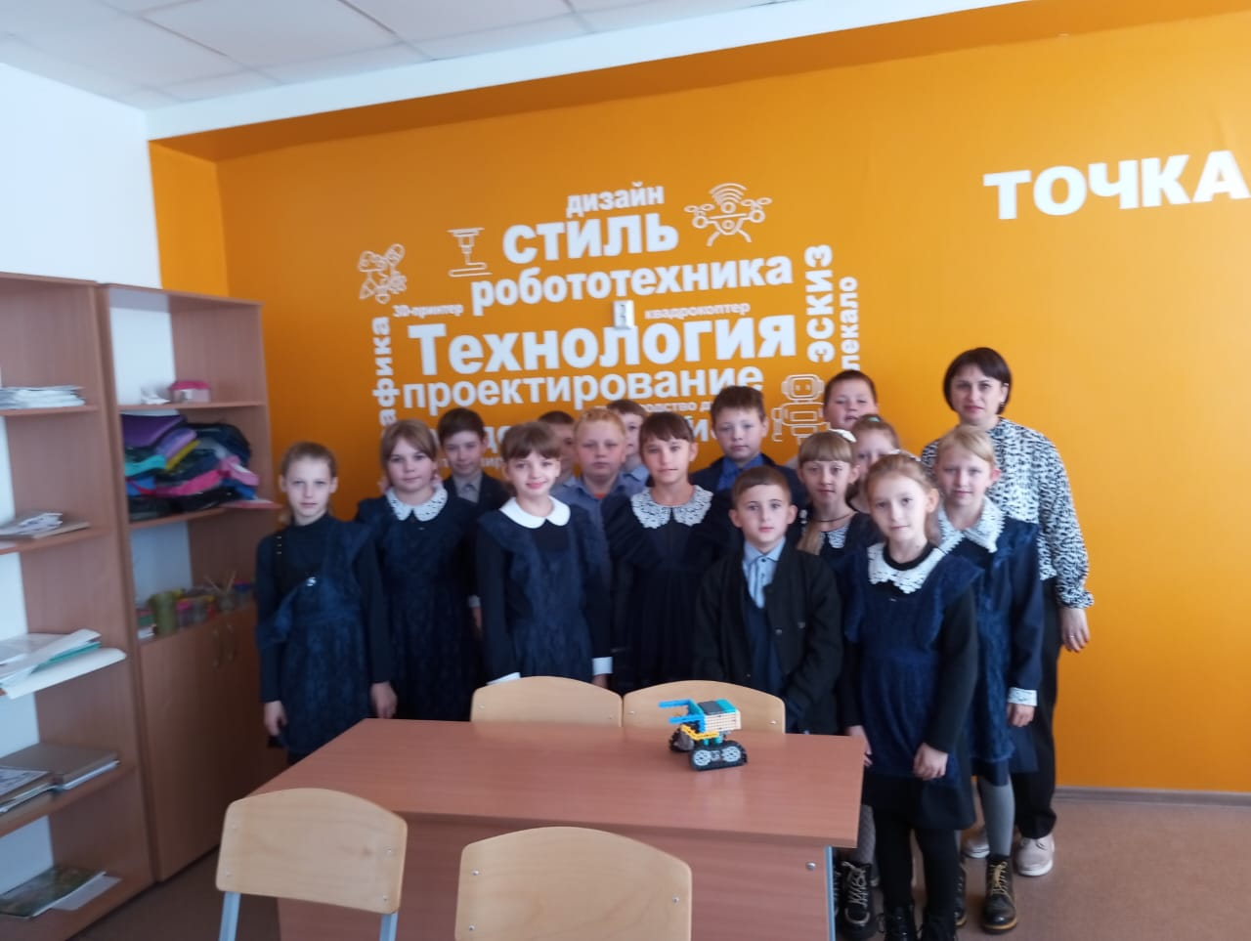

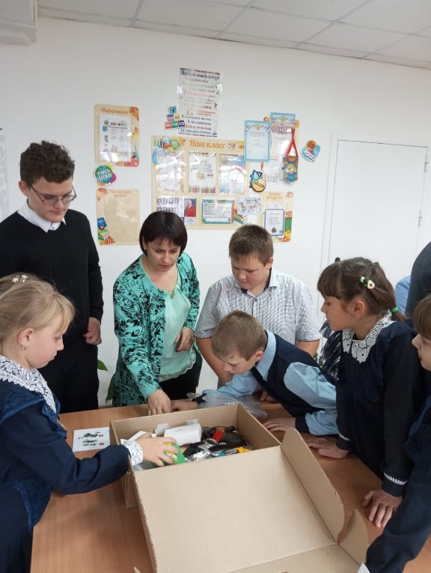
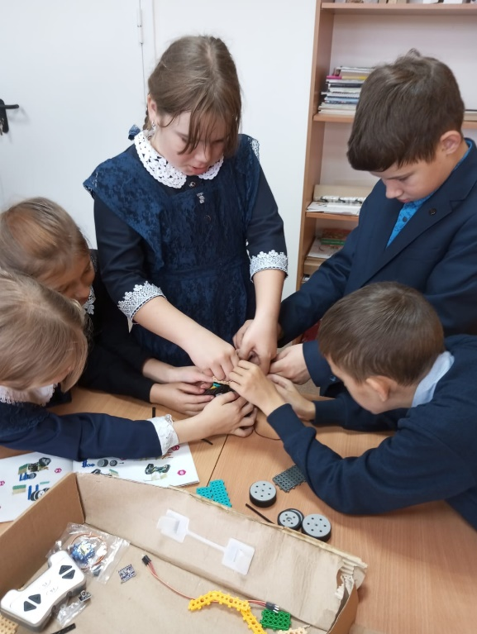

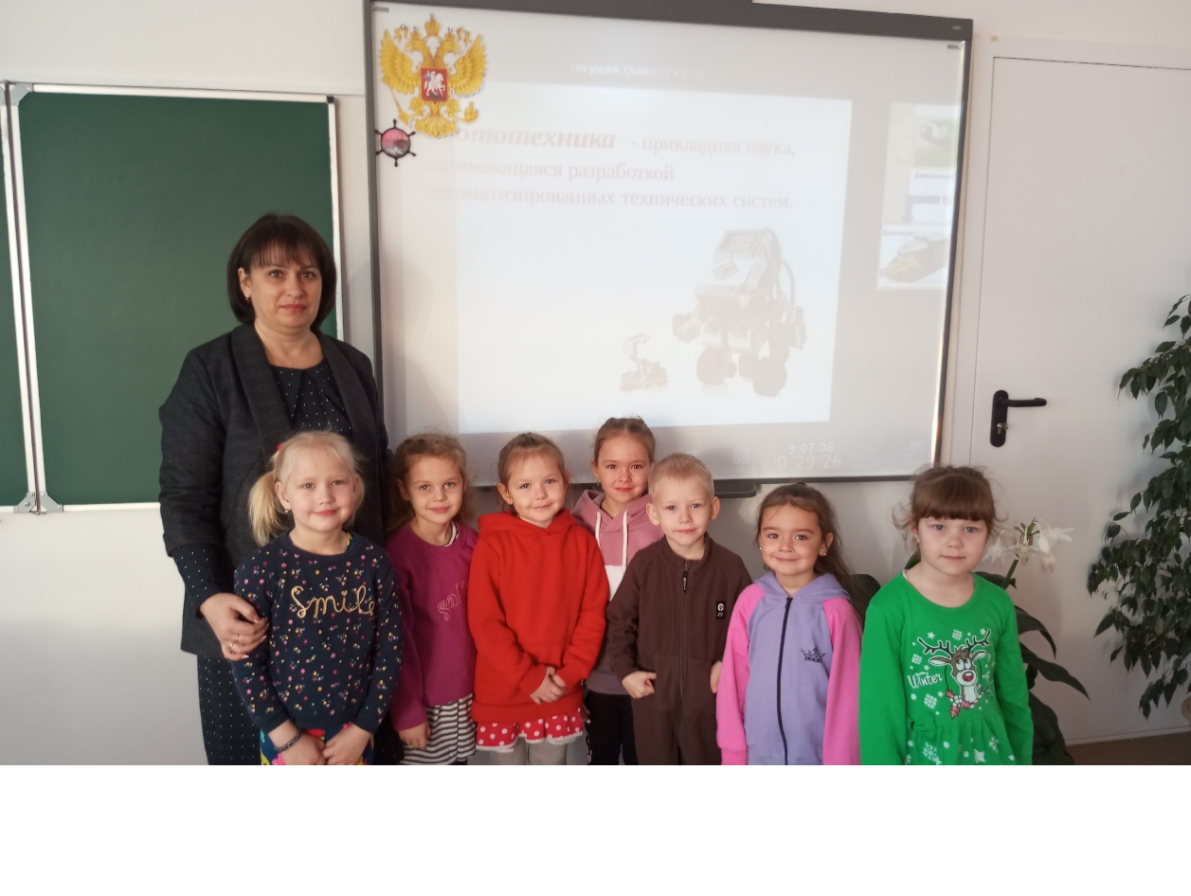
19 ноября Ребята старшей группы совершили экскурсию в школу, посетили центр «Точка Роста», где проходят занятия робототехники. Такие экскурсии — это замечательная возможность познакомить дошкольников с инновационными возможностями и технологиями, которые используются в школе, а также способствуют развитию детской личности и совершенствуют преемственность программного содержания между дошкольным и школьным образованием.

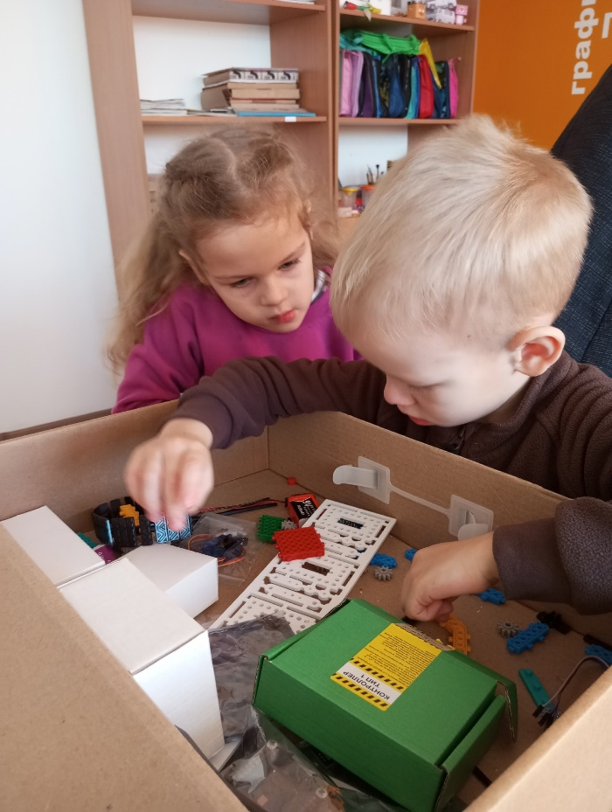
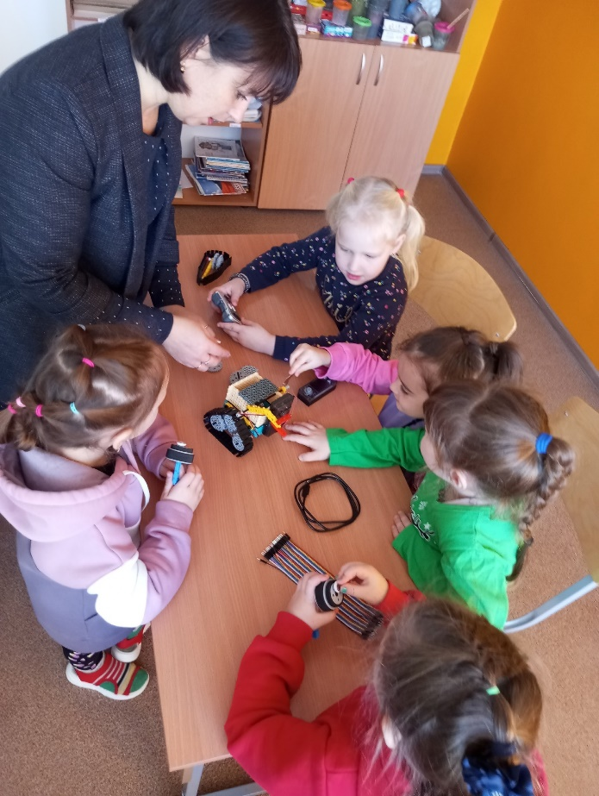
Юный физик
В ноябре проводились занятия по изготовлению простейшего аэростата на кружке "Юный физик" в 7 классе.
Изготовление простейшего аэростата — отличный способ познакомить школьников с основами физики, в частности с принципами, лежащими в основе полета.
После завершения практической части обсудили с участниками, что они узнали, какие ошибки были допущены и как можно улучшить конструкцию аэростата. Такое занятие не только развивает интерес к физике, но и способствует командной работе и креативному мышлению!
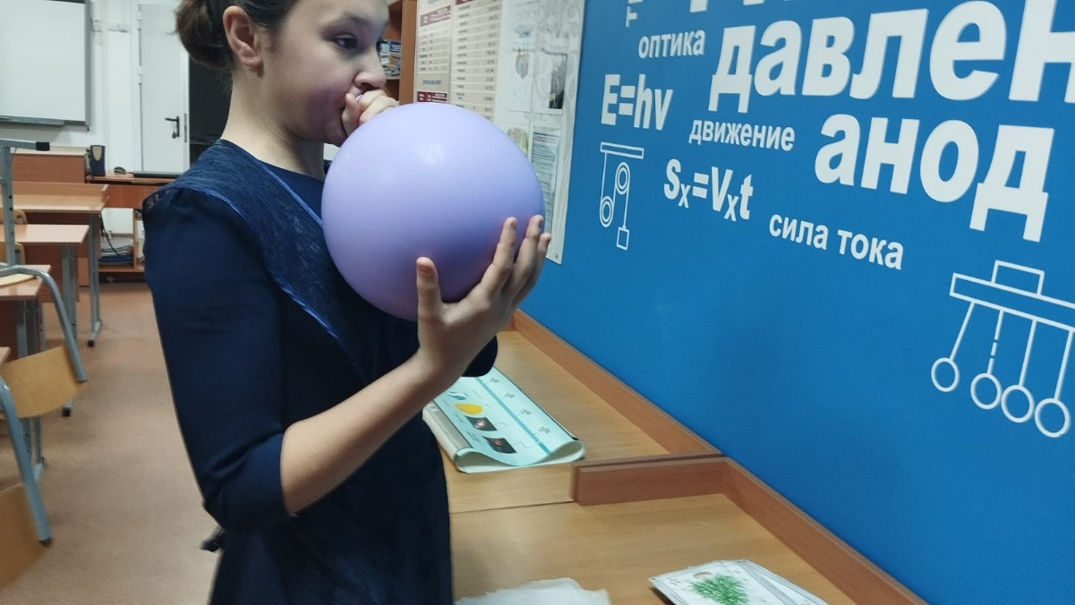
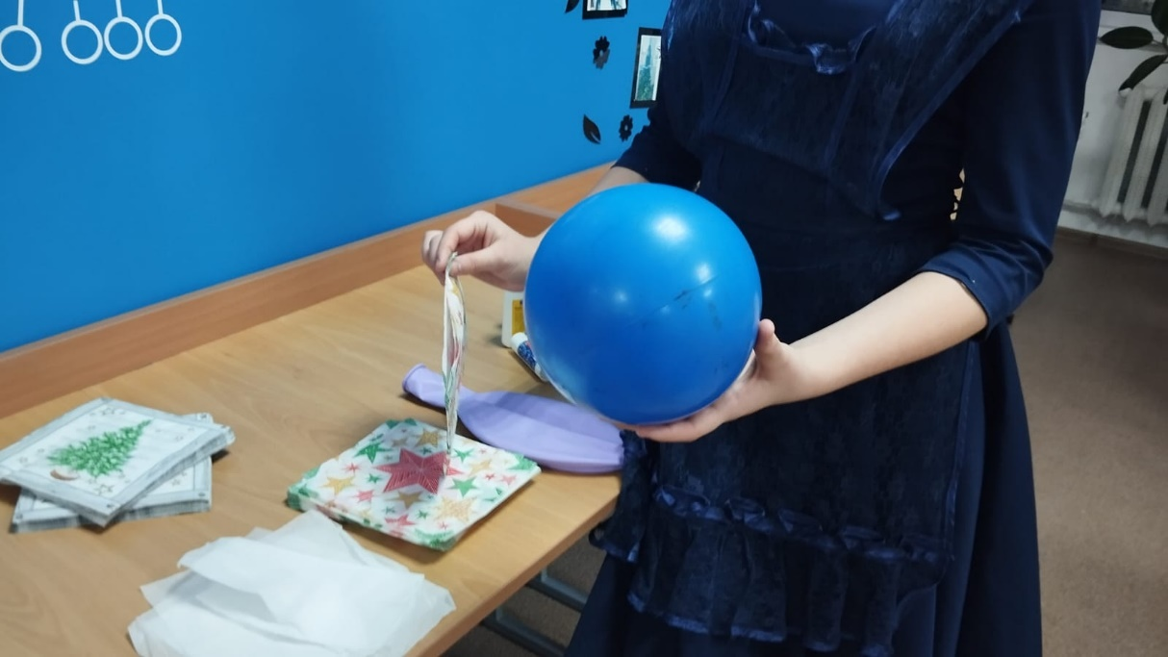

3.12.24 посетили "Фестиваль развития образовательных практик математического и естественно- научного образования в г. Омске". Посмотрели университет, посетили лаборатории на кафедре физики и информатики, математики, беседовали с методистами, посетили мастер-класс " Сдам ЕГЭ по физике на отлично. Посмотрели игру " Наша студенческая жизнь". Узнали и посмотрели очень много интересного.
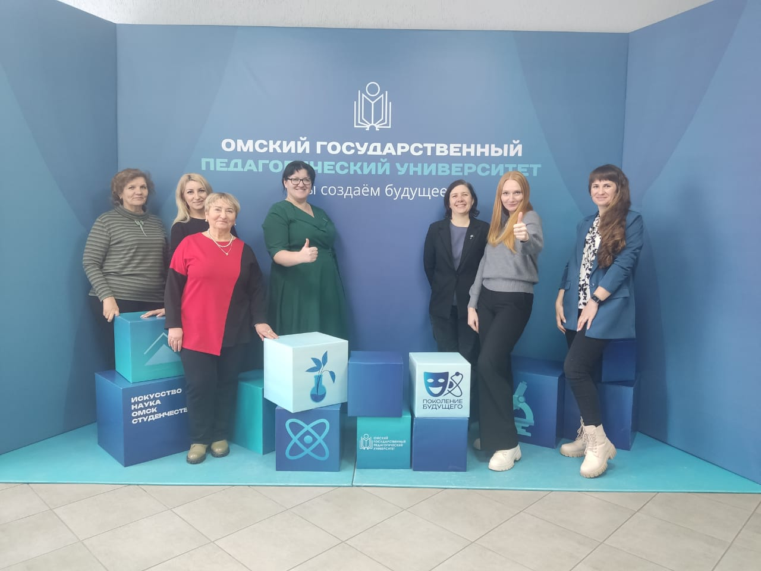
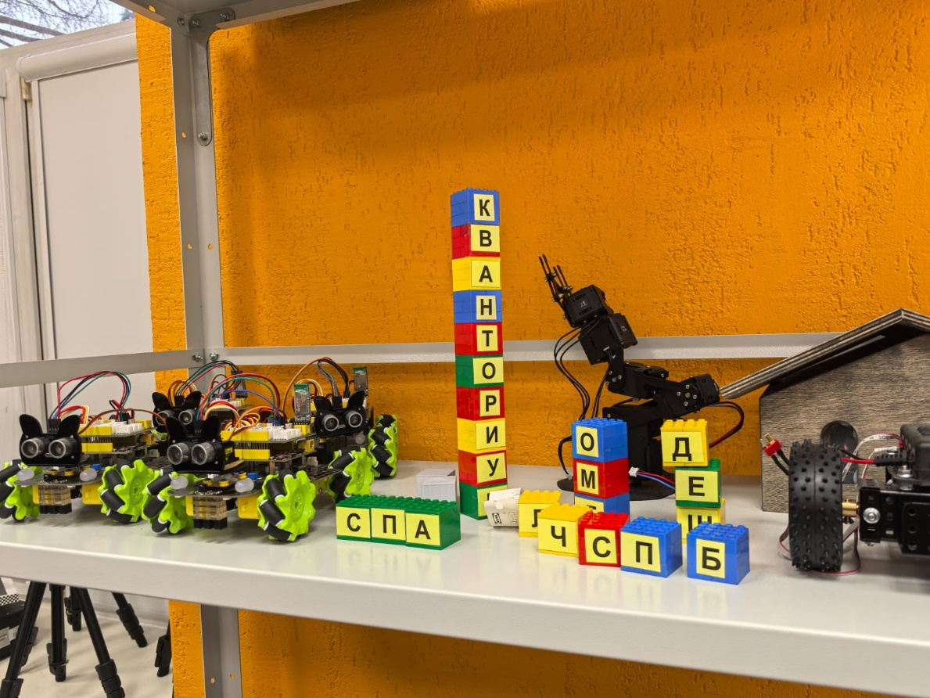

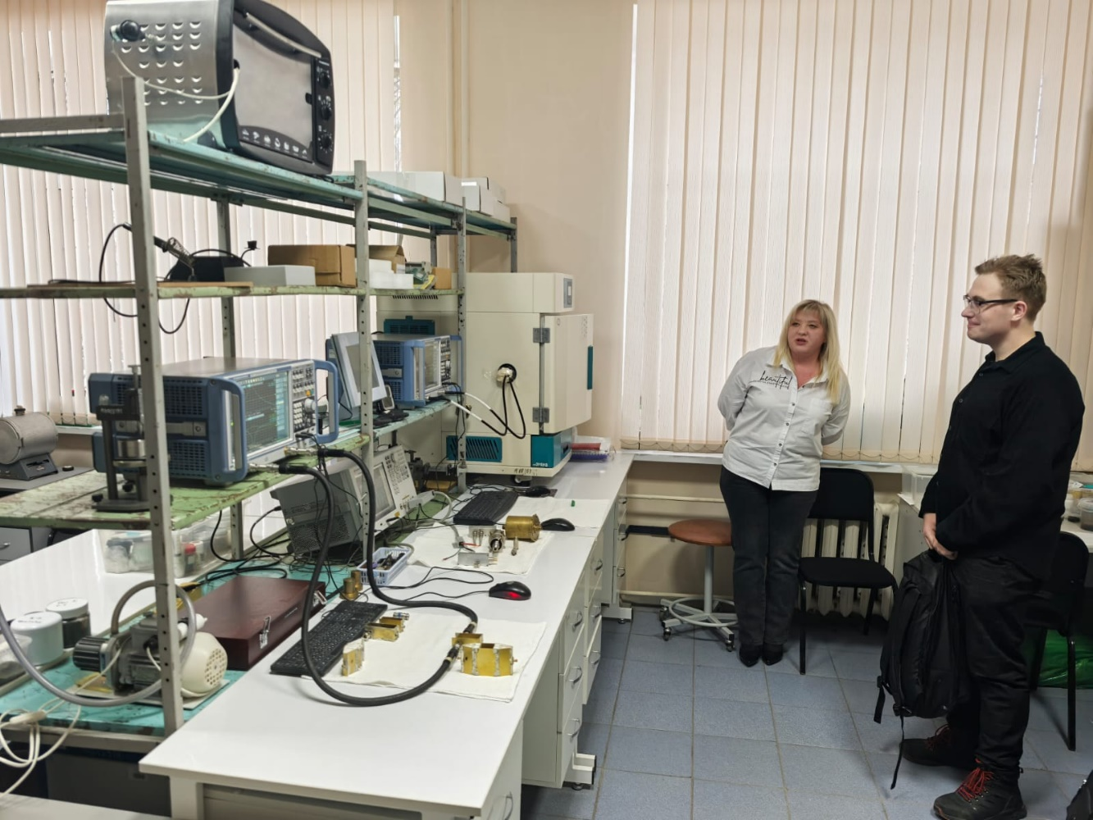
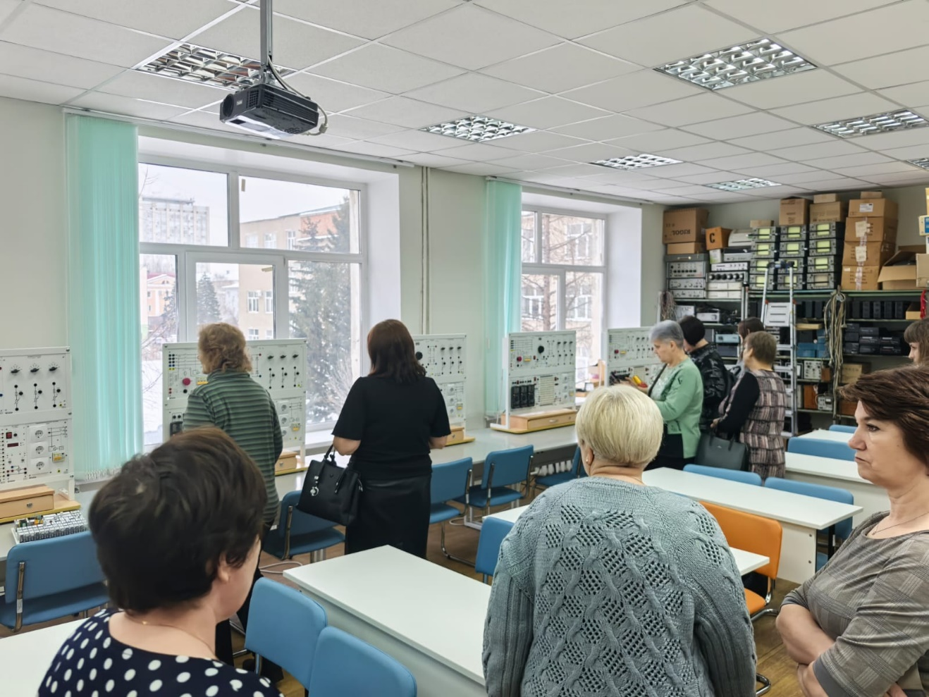

А 06.12.24г в школе мероприятие "Куда пойти учиться? " Рассказала о нашем университете, показала фото с института.
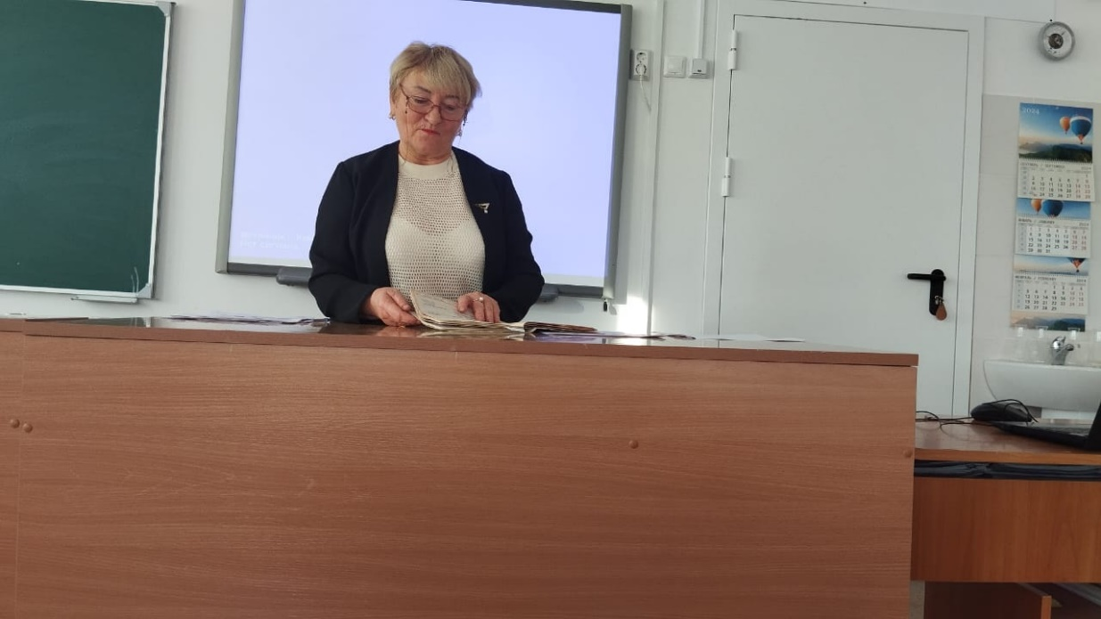
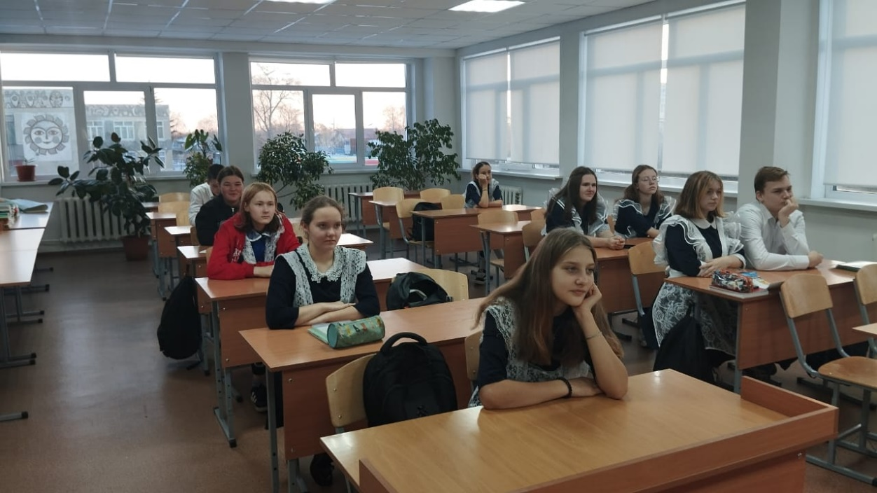
29 ноября на выездном совещании руководителей муниципальных органов управления образованием Омской области учащиеся нашей школы представил работу цифровой лаборатории по физиологии человека. Цифровая лаборатория оснащена различными датчиками, позволяющими измерять физиологические параметры, такие как: пульс, давление, жизненную емкость лёгких, ЭКГ. Все желающие провели диагностику основных параметров здоровья.
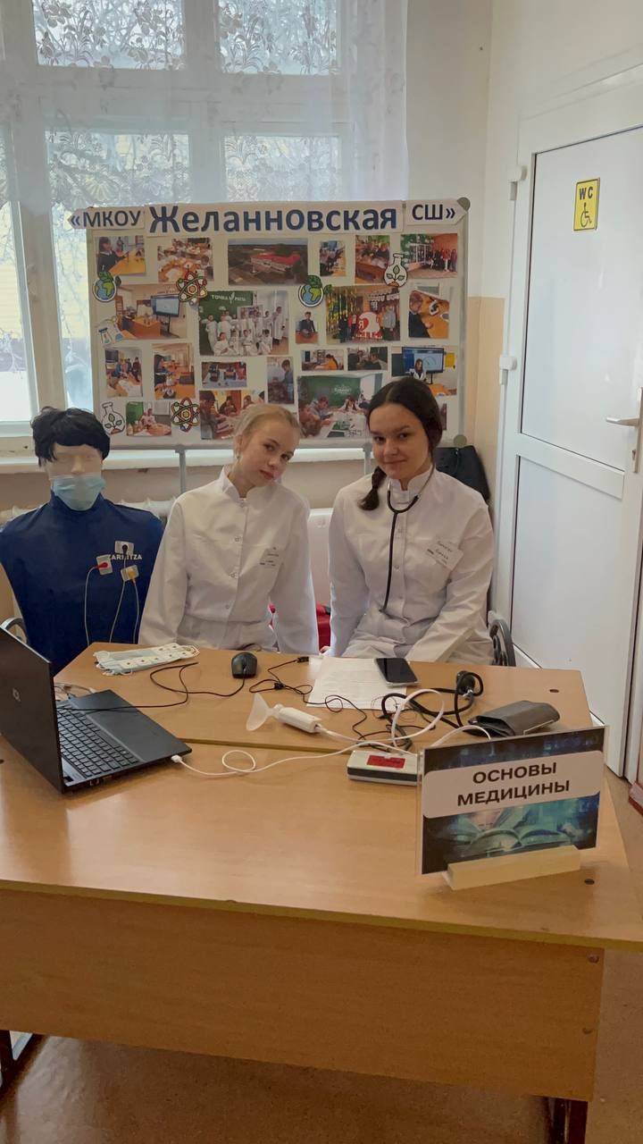

Проектная деятельность.
На базе центра «Точка роста», ребята выполняют различные проекты.
Кукшин Елизавета, учащаяся 8 класса, выполняет проект по выращиванию микрозелени — это интересная и полезная инициатива, которая может быть реализована как в домашних условиях, так и в школе. Микрозелень — это молодые побеги различных овощей и трав, которые обладают высокой питательной ценностью.
